Imagen 1: ejemplos de epéntesis vocàlica
Inglés árabe-iraquí | Inglés árabe-egipcio | Inglés
chilidren | childiren | “children”
ifloor | filoor | “floor”
FUENTE: BROSELOW (1987)

Imagen 2: contrastes entre la adquisición de L1 y L2
La adquisición fonológica de la L1 | La adquisición fonológica de la L2
Elisión de alguna de las consonantes | Epéntesis vocálica
FUENTE: LLEÓ (1997)

Imagen 3: base de datos de participantes de nivel A2
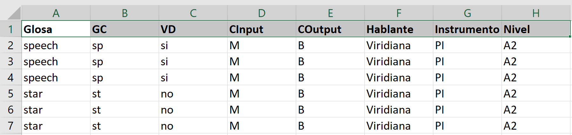

Imagen 4: Oscilograma, espectrograma y etiquetado del informante 06_M_A2_PI en la producción de VE en “speech”

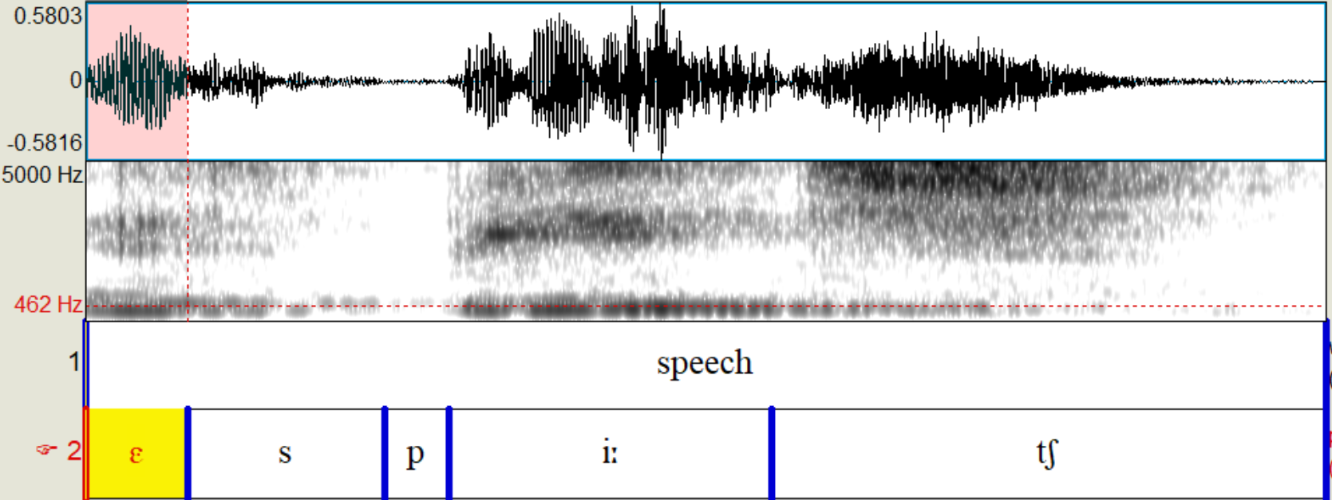

Imagen 5: oscilograma, espectrograma y etiquetado del informante 06_M_A2_PE en la producción de [] en “espina”
